**HomeWork 2**

* ใช้ column : Age-อายุ (Year), Glucose-จำนวนน้ำตาลในเลือด (mmol/L)
* ค่าสถิติต่างๆ

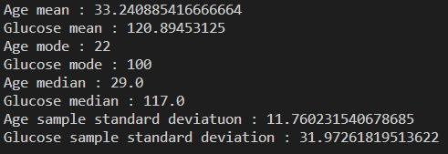

* กราฟต่างๆ
* Histogram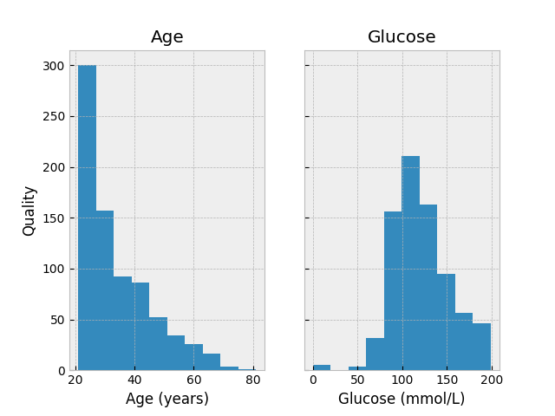
* Box plots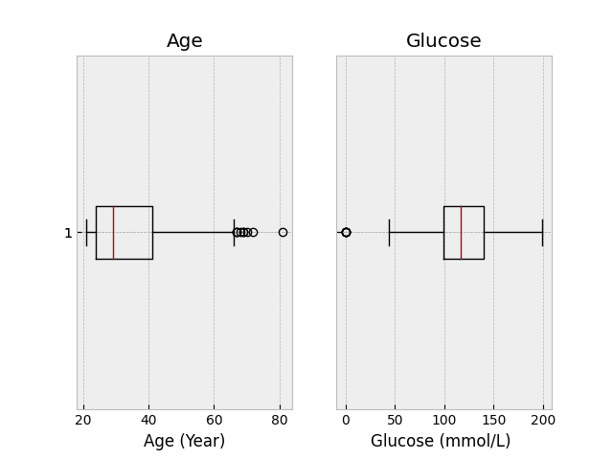
* Stem and Leaf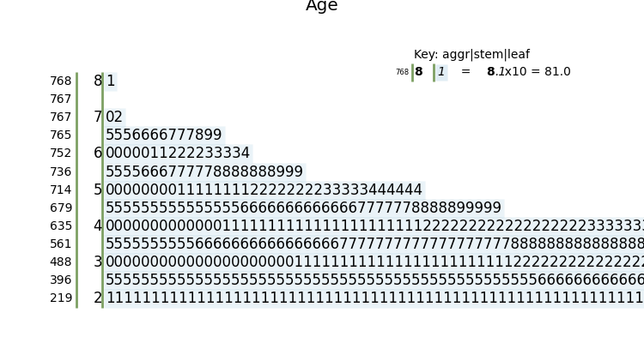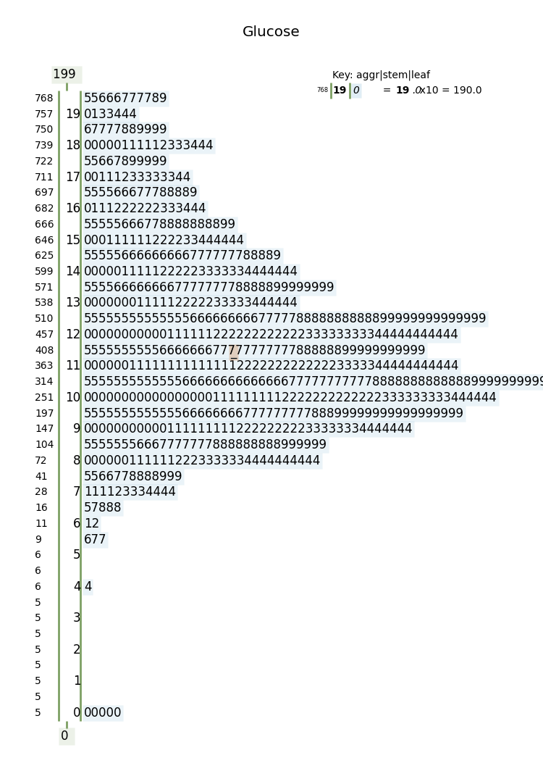
* Scatter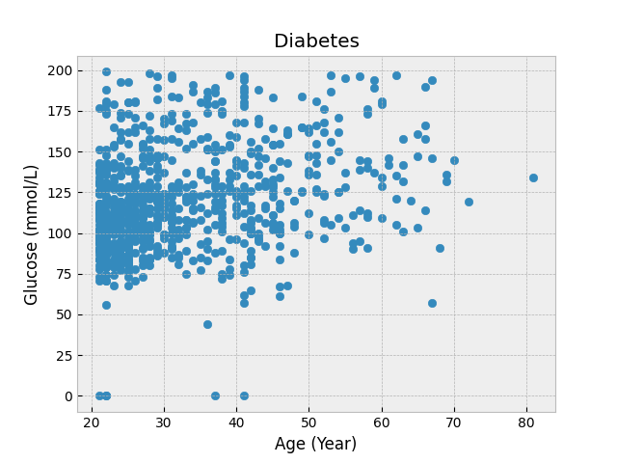
* ตัวแปรแกน x : อายุของผู้ป่วย
* ตัวแปรแกน y : จำนวนน้ำตาลในเลือด
* เหตุผล
  + เหตุผลที่ใช้ อายุ และ จำนวนน้ำตาลในเลือดเป็น ตัวแปรเพราะต้องการศึกษาว่า ปริมาณน้ำตาลในเลือดเท่าไรถึงมีโอกาสเป็นโรคเบาหวาน
* Outlier
  + ตามแนวแกน x : Age -อายุ 80 ปี
  + ตามแนวแกน y : Glucose -จำนวนน้ำตาลในเลือด 0 mmol/L มีอยู่ 5 จุด